Raktárkészlet-kezelő rendszer

**A megvalósítandó projekt leírása:**

A futárszolgálat raktárkészletkezelő rendszere egy átfogó megoldás a csomagok tárolására, rendszerezésére és nyomon követésére, melynek elsődleges célja a hatékony és biztonságos kiszállítás támogatása. A rendszer lehetővé teszi a különböző típusú csomagok rövid és hosszú távú tárolását, miközben biztosítja, hogy azok megfelelően kategorizálva és elhelyezve kerüljenek a raktárban. A csomagok szortírozása méretük, típusuk és célállomásuk alapján történik, ami segíti a logisztikai folyamatok optimalizálását.

### Rendszer működése:

A raktárkészletkezelő rendszer alapvető funkciói közé tartozik a csomagok pontos nyilvántartása és helyük dinamikus kezelése. Minden csomagot kategóriákba sorol a rendszer a méret, súly, törékenység és egyéb jellemzők alapján. Például az üvegtárgyakat és a porcelánt elkülönítve kezeli, hogy minimalizálja a sérülések kockázatát. A csomagok elhelyezése az alapján is történik, hogy hová kell őket kiszállítani – a rendszer optimalizálja a raktáron belüli elhelyezést a célállomás és a kiszállítási sorrend szerint, így a megfelelő csomagok mindig könnyen hozzáférhetők és időben kiszállíthatók.

### Hatékonyság és biztonság:

A rendszer egyik fő előnye a megnövekedett átláthatóság és biztonság. Mivel minden csomag jól kategorizált, a raktári dolgozók könnyen megtalálják a keresett árut, ami csökkenti az emberi hibák esélyét és gyorsítja a munkafolyamatokat. A megfelelő szortírozásnak köszönhetően kevesebb a sérült csomag, mivel például a törékeny termékek nincsenek keverve más, nehezebb vagy durvább anyagokkal.

### Nyomon követhetőség és kiszállítás:

A rendszer integrált nyomon követési funkciókkal is rendelkezik, így minden csomag aktuális állapota és pozíciója folyamatosan monitorozható. A beépített raktárnyilvántartás lehetővé teszi, hogy valós időben kövessük a csomagok útját a beérkezéstől egészen a kiszállításig. Ez nemcsak a raktározási folyamatot teszi gördülékenyebbé, hanem lehetővé teszi a futárszolgálat számára, hogy előre jelezze és optimalizálja a kiszállítási időpontokat is egyaránt.

### Előnyök a logisztikai folyamatokban:

A rendszer nagymértékben hozzájárul a logisztikai hatékonyság javításához. Az átfogó szortírozás és tárolás következtében csökken a keresési idő és az esetleges késések, ami gyorsabb és precízebb kiszállításokat eredményez. A rendszer segít abban, hogy az erőforrásokat hatékonyan használják ki, mind a raktározás, mind a szállítás terén, ami költségmegtakarítást és jobb ügyfélkiszolgálást eredményez.

**Projekt táblázatos rendszerezése:**

| Azonosító: RCSA-I5MWUA-DH | Név:  Raktározás |
| --- | --- |
| Rövid leírás:  Raktározás és csomag szállítási folyamat egyszerűsítése. | |
| Érintett aktorok:  Ügyfelek és raktárban lévő dolgozók | |
| Kiváltó esemény:  Ügyfél várja a csomagját. | |
| Előfeltétel:  Csomag érkezik a raktárba. | |
| Standard lefutás:   1. Csomag beérkezése raktárba 2. Csomag tárolása és rendezése 3. Szállítási igény keletkezése 4. Csomag felvétele a raktárból 5. Kiszállítás nyomon követése 6. Csomag kiszállítása | Kivételek és alternatívák:   1. Hiányos vagy hibás csomagadatok esetén a raktári dolgozó értesíti az ügyfélszolgálatot, hogy addig nem kerülhet a csomag a raktárba. 2. Sérült csomag esetén raktári dolgozó dokumentálja az esetet, majd a csomag visszakerül a feladóhoz. 3. Túlterhelt raktár esetén a raktárvezetőnek döntenie kell a csomagok áthelyezéséröl. 4. Futár nem találja a csomagot, akkor a raktári dolgozónak meg kell találnia és jelentenie kell annak hiányát. 5. Hibás nyomkövetés esetén értesíteni kell a rendszergazdát, hogy hárítsa el a hibát és frissítse a csomag állapotát. 6. Ha technikai hiba lépne fel, akkor manuálisan kell elvégezni a nyilvántartást. |
| Utófeltétel:  A csomag rögzítve van a rendszerben és kiszállításra kerül. | |
| Eredmény:  A csomag időben megérkezik. | |
| Gyakoriság:  Napi 100-300 csomag | |

Csomag raktározási rendszer

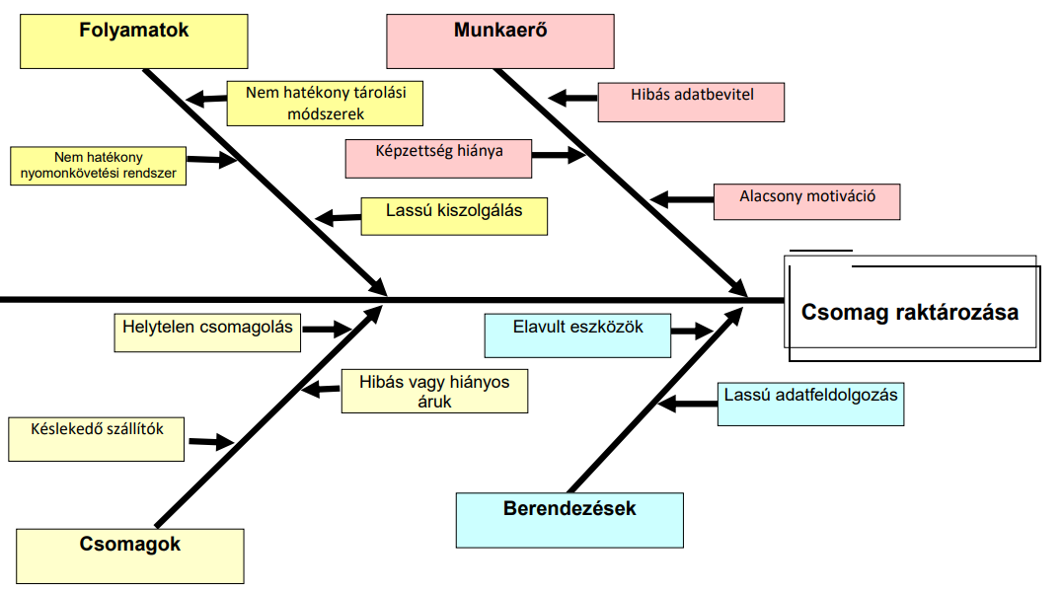**Halszálka diagram:**

**Kockázat értékelési tábla:**

| Kockázat: | Valószínűség (1-5) | Hatás (1-5) | V*H |
| --- | --- | --- | --- |
| Nem megfelelő munkaerő-tervezés | 2 | 4 | 8 |
| Hibás raktárkészlet-nyilvántartás | 3 | 5 | 15 |
| Lassú vagy elavult vonalkód-leolvasók | 2 | 4 | 8 |
| Késlekedő szállítók | 3 | 3 | 9 |
| Lopás vagy baleset a nem megfelelő biztonság miatt | 2 | 5 | 10 |
| Nem megfelelő raktárelrendezés | 2 | 4 | 8 |

Stratégia a legkockázatosabb eseményekre:

**Az adatok Pareto diagramban:**

**SWOT elemzés:**

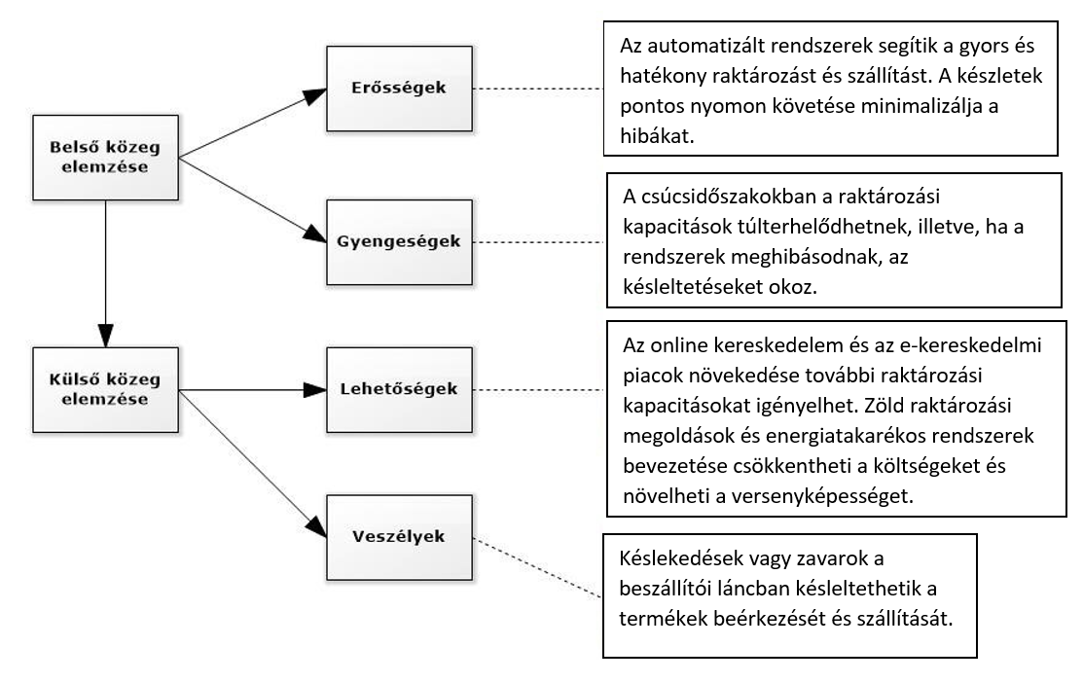

**Használati eset diagram:**

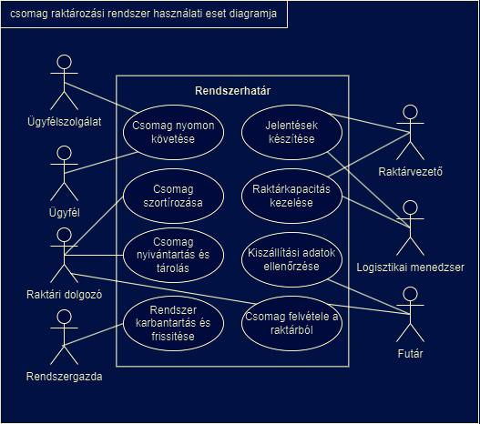

**Használati esetek részletes szöveges ismertetése:**

A csomag raktározási rendszerben számos aktor / közreműködő játszik szerepet, akiknek más-más feladatuk van. Feladatkörök szerint csoportosítva az alábbi jellemzők sorolhatóak fel:

* Csomag nyomon követése: ezt a tevékenységet az ügyfélszolgálat végzi, akik tájékoztatják az ügyfelet a csomag hollétéről, amennyiben utóbbi érdeklődik ez ügyben.
* Csomag szortírozása, nyilvántartása és tárolása: ez a 3 tevékenység a raktári dolgozónak a feladata, melyek a raktározás esszenciális részét képzik.
* Rendszer karbantartása és frissítése: a rendszer naprakészen tartása a rendszergazda feladata, aki ezzel biztosítja a legújabb funkciókat, illetve a biztonsági rések lezárását is egyaránt.
* Jelentések készítése és raktárkapacitás kezelése: ezen tevékenységkörökért a raktárvezető és a logisztikai menedzser a felelős, akik biztosítják a pontos leltáradatokat, illetve szükség esetén módosíthatják, illetve felülvizsgálják a raktár jelenlegi kapacitását.
* Kiszállítási adatok ellenőrzése: a címek, illetve egyéb adatok ellenőrzése a futár feladata, aki akár irányítószámot is ellenőrizve biztosítja a csomag megfelelő helyre való megérkezését.
* Csomag felvétele a raktárból: a csomagfelvétel vagy a raktári dolgozó feladata, aki átadja a futárnak, vagy már maga a futár veszi fel a raktárból, így utóbbi esetén a kiszállítás ideje jóval rövidebb lesz.

**Aktorok részletes leírása:**

| Ügyfél | |
| --- | --- |
| Feladat | Rendelés, csomag követés |
| Mennyiség | * |
| Fajta | Természetes személy |
| Betanítási idő | - |

| Ügyfélszolgálat | |
| --- | --- |
| Feladat | Csomag nyomon követése, ügyfél kezelés |
| Mennyiség | 1 |
| Fajta | Alkalmazott |
| Betanítási idő | 1 hónap |

| Raktári dolgozó | |
| --- | --- |
| Feladat | Csomagok fogadása, raktár feltöltése, rendezése |
| Mennyiség | 5-8 |
| Fajta | Alkalmazott |
| Betanítási idő | 1 hónap |

| Raktárvezető | |
| --- | --- |
| Feladat | Raktár felügyelés, raktári dolgozók koordinálása, készlet ellenőrzés / felügyelés |
| Mennyiség | 1 |
| Fajta | Alkalmazott |
| Betanítási idő | 1-2 hónap |

| Logisztikai menedzser | |
| --- | --- |
| Feladat | Szállítási útvonalak optimalizálása és kiszállítási időpontok betartása |
| Mennyiség | 1 |
| Fajta | Alkalmazott |
| Betanítási idő | 2-3 hónap |

| Futár | |
| --- | --- |
| Feladat | Csomagok kiszállítása az ügyfelekhez/megadott címekhez |
| Mennyiség | 3-5 |
| Fajta | Alkalmazott |
| Betanítási idő | 1 hónap |

| Rendszergazda | |
| --- | --- |
| Feladat | Rendszer karbantartás, frissítések és fejlesztések implementálása |
| Mennyiség | 1 |
| Fajta | Alkalmazott |
| Betanítási idő | 2-3 hónap |

**Tevékenység diagram:**

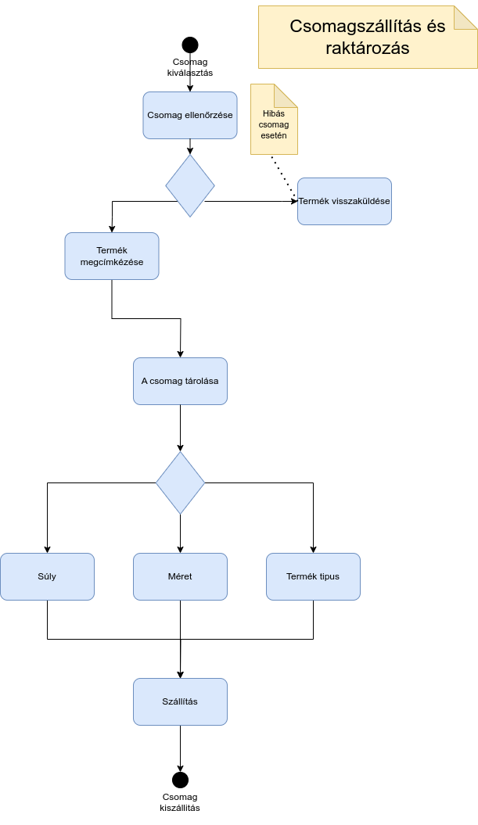

**Állapotgép diagram:**

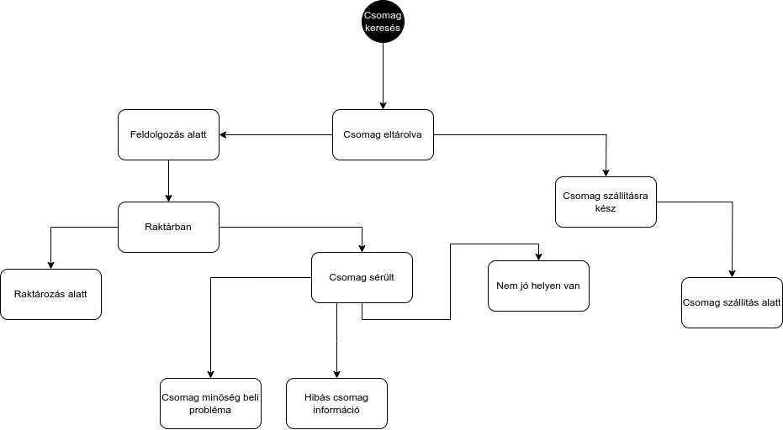

**­Kontextus diagram:**

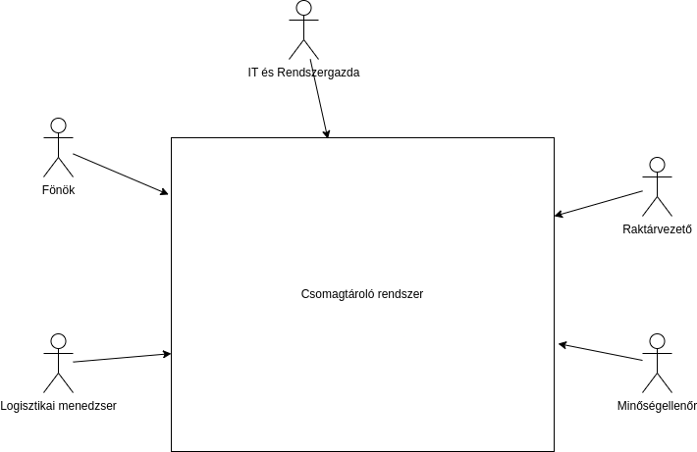

**Szakarchitektúra diagram:**

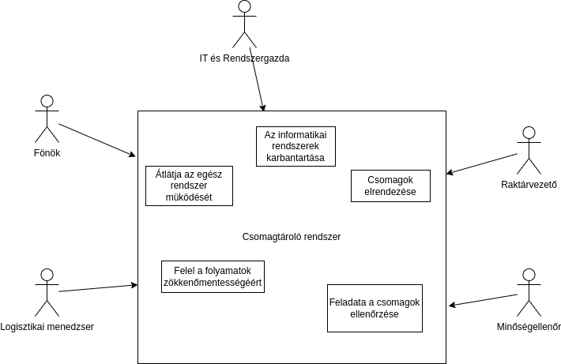

**Egyed-kapcsolat diagram:**

